# Приложение 3

# Инструкция по загрузке проекта (учебного ресурса) на портал международного сетевого педагогического сообщества «Партнерство в образовании»

Оглавление

Загрузка проекта (учебного ресурса) 1

Публикация проекта, заявленного на конкурс, на портале «Партнерство в образовании» 9

Адрес проекта (учебного ресурса) на портале сообщества «Партнерство в образовании» 10

Редактирование проекта (учебного ресурса) 13

Пример оформления проекта (учебного ресурса), загруженного на портал международного сетевого педагогического сообщества «Партнерство в образовании» 14

## Загрузка проекта (учебного ресурса)

Для того чтобы загрузить проект (учебный ресурс) на портал «Партнерство в образовании» [www.pil-network.com](http://www.pil-network.com), нужно зайти в раздел «Создать учебный ресурс» (рис.1).

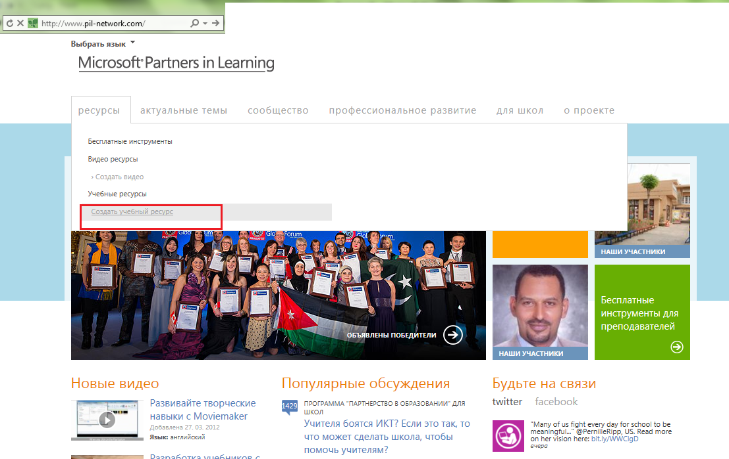Рис 1 Раздел «Создать учебный ресурс»

На экране откроется шаблон профиля учебного ресурса, который необходимо заполнить (рис 2).

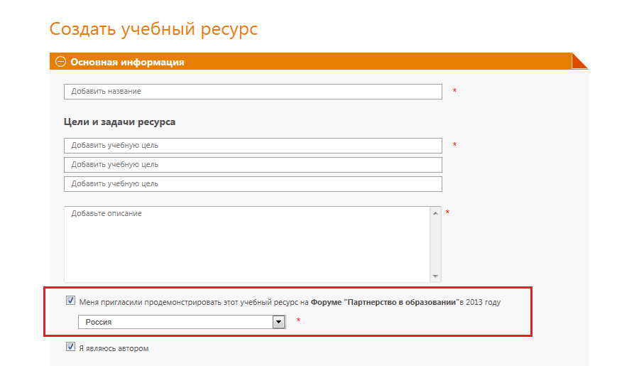

Рис. 2 Шаблон профиля учебного ресурса

Необходимо заполнить все поля со звездочкой (*), включая: название ресурса, цели и задачи, краткое описание (аннотация) ресурса, указать авторство. Если не Вы являетесь автором продукта, то Вы должны снять галочку в графе авторства и указать в открывшемся пустом поле всех авторов ресурса.

**ВНИМАНИЕ! Для того, чтобы учебный ресурс стал участником Всероссийского конкурса учителей, необходимо поставить галочку в поле «Меня пригласили продемонстрировать этот учебный ресурс на Форуме «Партнерство в образовании» в 2013 году.**

Также в шаблоне нужно указать:

* наименование инструмента (ПО), методикой применения которого Вы хотите поделиться,
* наименование ПО, при помощи которого был создан учебный ресурс
* компетенции 21 века, на овладение которых нацелен учебный ресурс
* методику обучения, которая использовалась при создании учебного ресурса
* учебный предмет (предметы), в рамках которого был создан ресурс
* возраст учащихся
* степень открытости/закрытости ресурса

Нажмите кнопку «Далее» (рис.3).

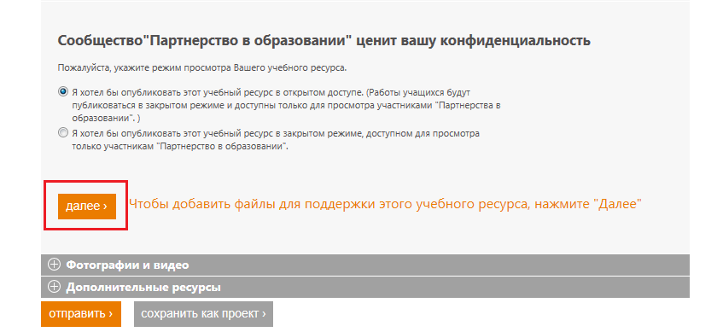 Рис. 3 Кнопка «Далее»

Для того чтобы добавить фото-заставку ресурса, необходимо отметить опцию «Фотография», выбрать и загрузить файл с фото-заставкой ресурса (рис.4).

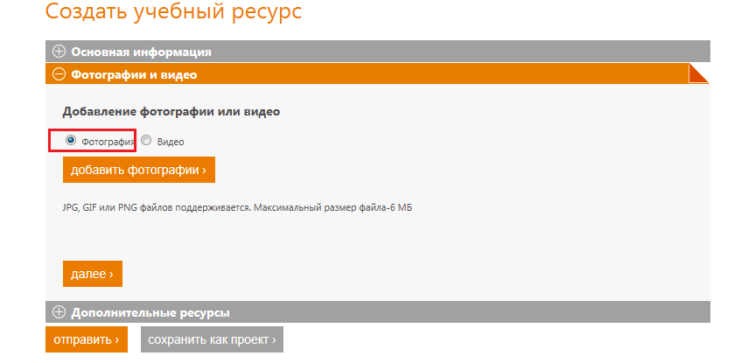

Рис.4 Добавление фото-заставки ресурса

**ВАЖНО! По условиям портала, учебные ресурсы, загружаемые на портал, должны ОБЯЗАТЕЛЬНО содержать фото-заставку. Это может быть фотография на тему ресурса, скрин-шот любой страницы ресурса и т.д. (рис.5, рис.6)**

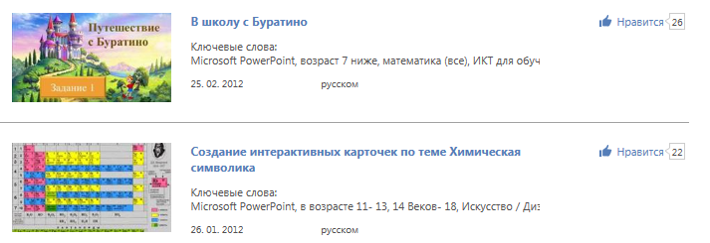 Рис.5 Фото- заставка ресурса

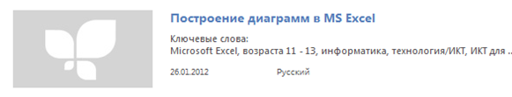

Рис.6 Ресурс без фото- заставки

Для того чтобы добавить видео-презентацию проекта, необходимо отметить опцию «Видео» и указать адрес видео, загруженного на [www.YouTube.com](http://www.YouTube.com) (рис.7):

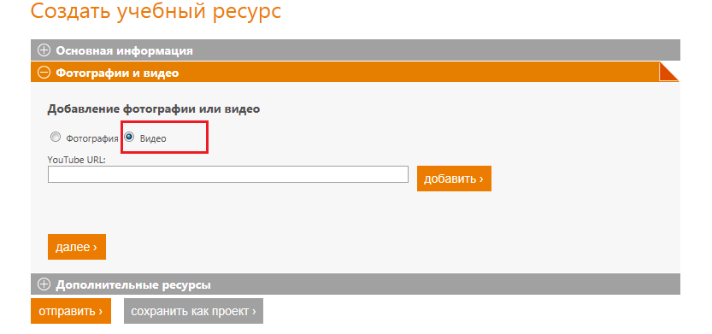

Рис.7 Добавление видео-презентации проекта

**ВАЖНО! Загрузка видео-файла производится на портал** [**www.youtube.com**](http://www.youtube.com)**. На портале «Партнерство в образовании» указывается ТОЛЬКО ссылка на ресурс.**

Нажмите кнопку «Добавить» (рис.8).

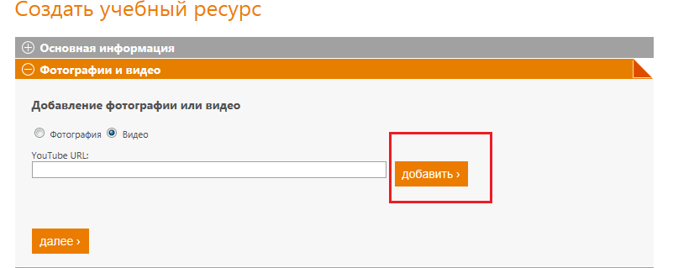

Рис.8 Кнопка «Добавить»

Нажмите кнопку «Далее» (Рис.9)

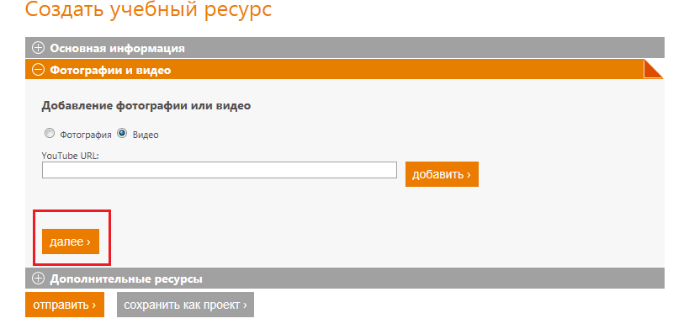

Рис.9 Кнопка «Далее».

Добавьте **презентацию проекта** в разделе «Дополнительные ресурсы» (Рис.10):

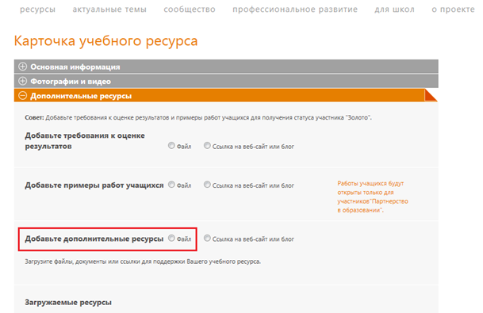

Рис.10 Добавление презентации проекта

**Если информацию, изложенную в слайдах презентации проекта, Вам необходимо подтвердить файлами с дополнительными материалами/ссылками на веб-сайты (например, файл с описанием концепции или плана проекта; файл, содержащий примеры работ учащихся или файл с методикой оценки результатов проекта и т.д.), добавьте файлы здесь же - в разделе «Дополнительные ресурсы» (Рис.10а), ОЗАГЛАВИВ ИХ СООТВЕТСТВЕННО ПОЛЯМ** [**ШАБЛОНА ПРЕЗЕНТАЦИИ ПРОЕКТА,**](Приложение%201.pptx) **а именно:**

**(поля слайда 3):**

**«Описание проекта»**

**«Планирование и проектирование образовательной среды проекта»**

**(поля слайда 4):**

**«Достижение результатов проекта»**

**(поля слайда 5):**

**«Развитие исследовательских навыков и компетенции критического мышления»**

**«Применение результатов проекта для решения реальных задач окружающего мира»**

**(поля слайда 6):**

**«Сотрудничество и взаимодействие участников проекта»**

**«Использование информационных технологий Microsoft и Intel»**

**(поля слайда 7):**

**«Формирование новых педагогических практик».**

**ВНИМАНИЕ! Файлы с дополнительными материалами в поддержку одного, нескольких или всех слайдов проекта (№№3-7) Вы можете загружать в поддержку Вашего проекта, а можете и не загружать (по желанию: в зависимости от необходимости и наличия подобных файлов).**

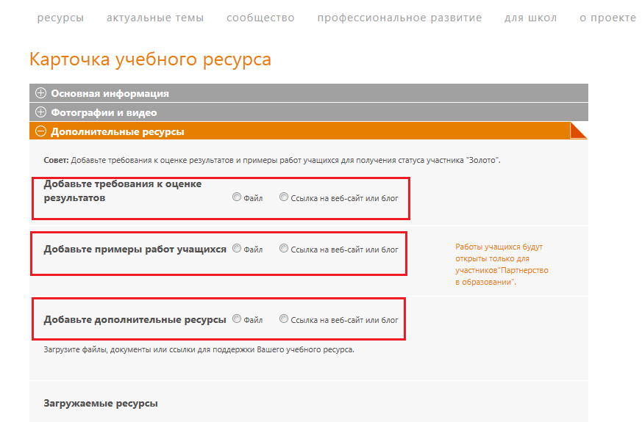

Рис.10а Инструменты для загрузки файлов/ссылок с дополнительными материалами в поддержку презентации проекта

**Используйте гиперссылки для предоставления материалов с веб-сайтов, аудио и видео.** Не встраивайте видео и аудио файлы, используйте ссылки на внешние хранилища (например, youtube.com или школьный сайт, где размещены эти ресурсы).

Убедитесь, что у вас есть разрешение на использование всех изображений и видео, используемых для представления проекта, поскольку проект будет демонстрироваться публично. **Во всех материалах проекта запрещено использовать логотипы коммерческих компаний.**

**ВАЖНО! Удостоверьтесь, что загрузка учебного ресурса (проекта) прошла успешно, Вы занесли всю необходимую информацию в профиль ресурса и все файлы, выбранные Вами для поддержки ресурса, успешно загрузились.**

Для сохранения учебного ресурса Вы можете выбрать любую

из двух предложенных опций (рис.11):

* **«Отправить»**
* **«Сохранить как проект»**



Рис11 Опции сохранения ресурса

**ВАЖНО! Если Вы нажали кнопку «Отправить», ресурс отправляется на модерацию. Если Вы нажали на кнопку «Сохранить как проект», ресурс на панель модератора не попадает (система предполагает, что Вы будете еще работать с ресурсом и не хотите сейчас его публиковать) и модератор ресурса не видит! В этом случае постоянного адреса у ресурса НЕ ФОРМИРУЕТСЯ.**

После того, как Вы нажали кнопку «Отправить», ресурс попадает на модерацию к администратору портала.

**ВАЖНО! Если при создании ресурса система требует Ваш электронный адрес, необходимо нажать на кнопку «ДРУГОЙ» и ввести электронный адрес ВРУЧНУЮ.**

## Публикация проекта, заявленного на конкурс, на портале «Партнерство в образовании»

**Если проект (учебный ресурс) соответствует условиям конкурса**, а именно:

* содержит файл с фото-заставкой ресурса;
* содержит файл с видео-презентацией проекта (требования к видео-презентации выполнены);
* содержит файл с презентацией проекта (требования к презентации проекта выполнены);

**проект принимается для участия в конкурсе** и публикуется на портале; в личный профиль автора и на его электронный адрес, указанный при регистрации на портале pil-network.com, приходит уведомление об утверждении ресурса.

Если проект не соответствует условиям конкурса, автору приходит письмо с уведомлением и пояснениями о причинах отказа на электронный адрес, указанный при регистрации на портале pil-network.com.

**ВАЖНО! Проекты, загружаемые участниками конкурса на портал, проходят проверку (процедуру модерации) на формальное соответствие условиям конкурса. В связи с этим они не сразу появляются в статусе «загружено» на портале. Процедура модерации занимает не более 5 рабочих дней.**

**ВАЖНО! Если Ваш ресурс не был опубликован в течение 5 рабочих дней, значит ресурс на модерацию НЕ БЫЛ ОТПРАВЛЕН.**

**Необходимо**

1. **Проверить статус ресурса (это не должен быть статус «Проект»). Пересохраните ресурс еще раз, нажав кнопку "отправить".**
2. **Связаться с модератором по адресу** [**pil-network-russia@hotmail.com**](mailto:pil-network-russia@hotmail.com)**, указав название ресурса, свои ФИО, приложив скрин-шот экрана с профилем ресурса.**

**Только так модератор может узнать о Вашем материале и содействовать его публикации.**

## Адрес проекта (учебного ресурса) на портале сообщества «Партнерство в образовании»

По условиям конкурса, участник должен разместить заявку на участие в конкурсе на сайте сообщества учителей Intel® Education Galaxy [www.intel.ru/edugalaxy](http://www.intel.ru/edugalaxy), указав в заявке адрес проекта, опубликованного на портале «Партнерство в образовании».

**ВАЖНО! Постоянный адрес проекта (ресурса) формируется ТОЛЬКО после утверждения ресурса модератором и указывается в адресной строке страницы ресурса** (рис.12)**.**

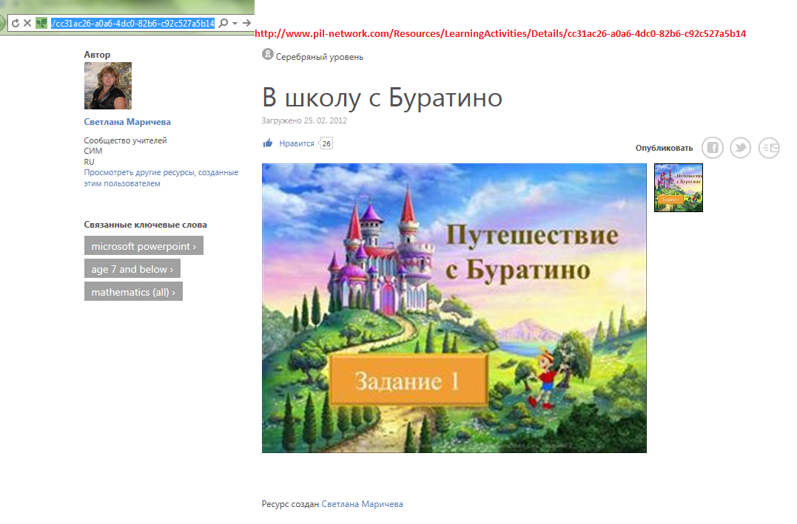

Рис 12 Постоянный адрес учебного ресурса

На страничке профиля пользователя, в разделах «Ресурсы» и «Уведомления» появится цифры, отражающие количество уведомлений и ресурсов, полученных и загруженных соответственно (рис.13)

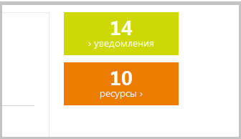

Рис. 13 Ссылки на количество уведомлений и количество ресурсов в профиле пользователя.

Нажав на каждую из ссылок, Вы сможете изучить уведомления о статусе загруженных Вами ресурсов или попасть на страничку управления ресурсами (рис.14).

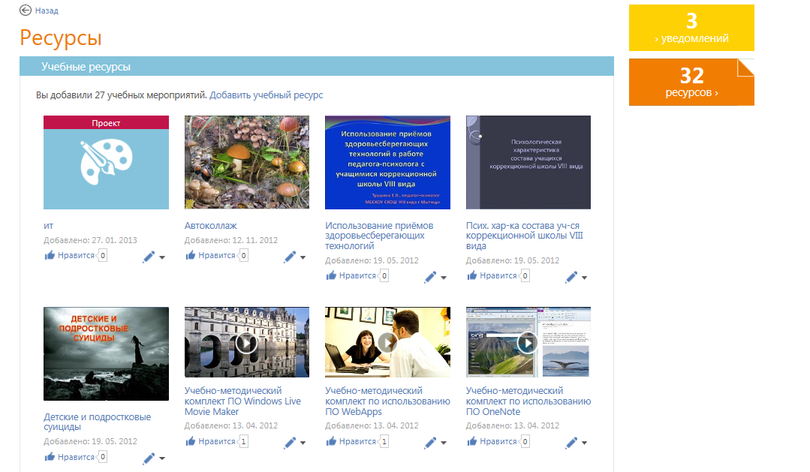

Рис.14 Страница управления ресурсами

В результате успешной загрузки ресурса и его утверждения модератором, на портале – в общем доступе - появляется страничка учебного ресурса (рис.15).

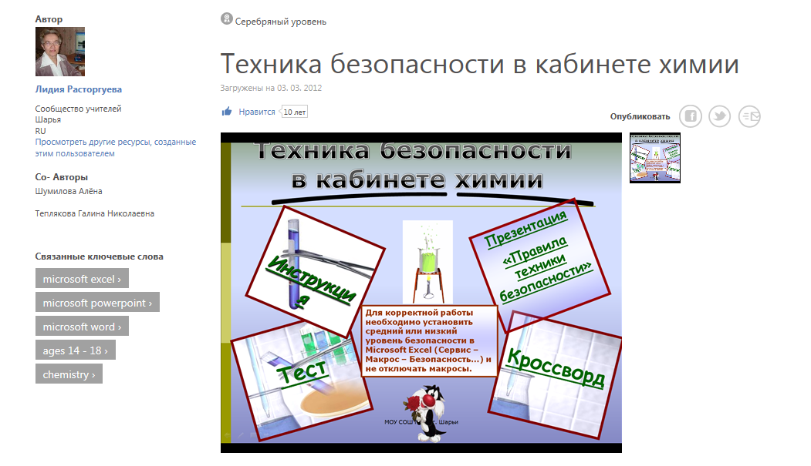 Рис.15 Страничка учебного ресурса, опубликованного на портале

На странице размещена ссылка на файл с ресурсом, приведены цели и задачи ресурса, краткая информация об авторе, ключевые слова (теги) ресурса.

Каждый ресурс можно обсуждать и комментировать, размещая сообщения в соответствующем поле на странице ресурса. Уведомление о появлении нового сообщения автоматически направляется автору на почту.

## Редактирование проекта (учебного ресурса)

Участник конкурса имеет возможность редактировать и совершенствовать свой проект до момента окончания конкурса на основе комментариев участников акции «Экспертиза сообщества» [www.intel.ru/edugalaxy](http://www.intel.ru/edugalaxy).

Для того чтобы редактировать загруженный проект (учебный ресурс):

* поменять статус с «Проект» на «Опубликовано»,
* **добавить (поменять) файлы или ссылки**,
* корректировать цели, задачи

и т.д.,

необходимо зайти в личный профиль пользователя, затем зайти на страницу управления ресурсами (рис 16).

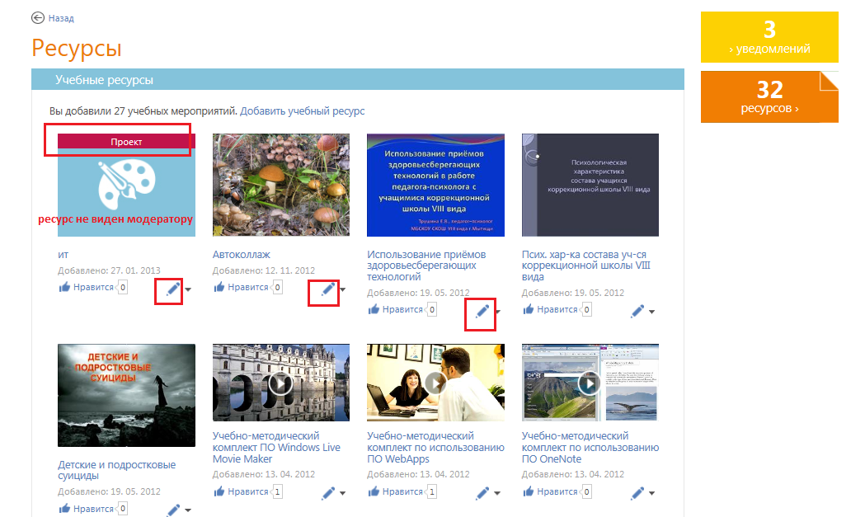

Рис.16 Страница управления ресурсами

Нажав на пиктограмму «карандаш» , можно выйти в профиль ресурса для его редактирования. По окончании редактирования нужно нажать кнопку «Отправить». Ресурс будет отправлен на модерацию.

**ВНИМАНИЕ! Постоянный адрес ресурса при редактировании ресурса не меняется.**

## Пример оформления проекта (учебного ресурса), загруженного на портал международного сетевого педагогического сообщества «Партнерство в образовании»

Дистанционный проект "Сохраним окружающий мир" –призер 7-го Европейского Инновационного Образовательного Форума находится по ссылке <http://www.pil-network.com/Resources/LearningActivities/Details/54bdf1c1-75c5-4267-a4b2-555d9f2d3788>.

Автор ресурса – Елена Бабина, заместитель директора по научно-методической работе, учитель английского языка муниципального автономного общеобразовательного учреждения «Гимназия № 6» города Губкина Белгородской области, координатор Губкинской ассоциации учителей английского языка “Gubkin Rainbow”, победитель приоритетного национального проекта «Образование» (2008, 2011), **призер 7-го Европейского Инновационного Образовательного Форума (Берлин, 2010)**

Обратите внимание на то, что ресурсу присвоен бейдж «Золотой уровень», что значит, что автор разместила файлы (ссылки) с дополнительными ресурсами во всех категориях: Требования к оценке результатов, Примеры работ учащихся, (Дополнительные) файлы, поддерживающие презентацию проекта.